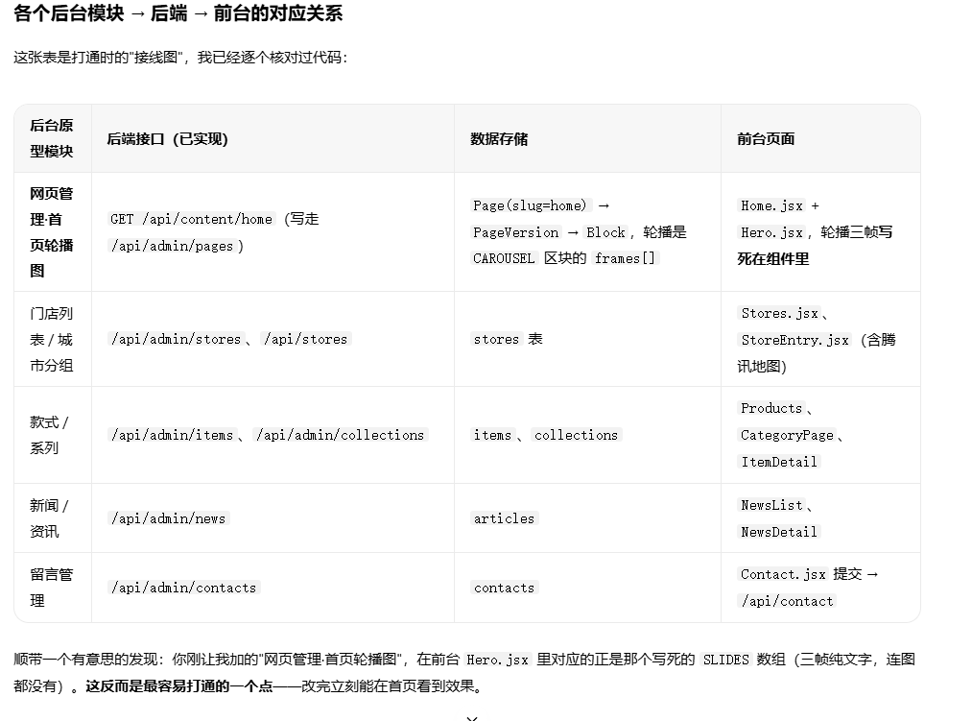

三条可选路线（你定，我不动手）
A. 最小改动：用 FastAPI 的 StaticFiles 把 backendManage 目录挂上去，访问 http://localhost:8000/admin 就能打开后台。

优点：10 行代码，解决"打开不方便"。
缺点：只解决打开，不解决管理。改了数据前台照样不变。
B. 端到端打通一个闭环（我推荐先做这个）：以轮播图做样板——后台原型加 fetch 层调 /api/admin/pages 保存轮播，前台 Hero.jsx 改读 /api/content/home。

优点：一次性验证"登录鉴权 → 写入 → 落库 → 前台读取"全链路，跑通后其他模块照抄即可。
代价：要动三处（原型 JS、前台 Hero、可能还有 CORS 配置）。
C. 长期正路：补全 frontend/admin 那个 React + Ant Design 工程，作为正式管理端，静态原型退化为设计稿。

优点：架构正确、可维护。
代价：工作量最大，antd 依赖还没装。
一个现在就会踩的坑
backend/app/config.py 里 CORS_ORIGINS 只放了 http://localhost:3000 和 5173。如果你双击 index.html（file:// 协议）去调 localhost:8000，浏览器发的 origin 是 null，会被 CORS 直接拒绝。所以真要接 API，后台页面必须挂在 8000 同源，或者从 3000/5173 端口起服务——这点决定了方案 A 其实还有点用。

